КОНСПЕКТ
открытого подгруппового
коррекционного (дефектологического) занятия
в 3 классе для обучающихся с ЗПР

Тема: Использование поисковой деятельности как мотивации развития основных свойств внимания

Цель: способствовать развитию характеристик внимания.
Задачи:
Коррекционно-развивающие:
- создавать предпосылки к повышению уровня развития логического мышления;
- способствовать развитию пространственной ориентировки на плоскости (вправо-влево-вверх-вниз);
- формировать свойства внимания (концентрация, распределение, переключаемость, устойчивость) в ходе работы над различными его видами (зрительным, слуховым);
- создавать предпосылки к улучшению ориентации в схеме тела и к развитию мелкой моторики.
Коррекционно-образовательные:
- тренировать в составлении последовательности чисел в порядке возрастания в пределах 100;
- учить классификации слов по частям речи, нахождению лишнего слова;
- тренировать в совершенствовании навыков языкового анализа и синтеза (выделение слова в потоке слов; деление предложения на слова).
Коррекционно-воспитательные:
- способствовать овладению навыками произвольности и самоконтроля;
- оказывать помощь в развитии навыков культуры общения на занятии.
Оборудование: индивидуальные бланки, карточки с заданиями, карточки с ответами-качествами характера, запись на доске, сердцевина и лепестки цветка с надписями-качествами характера.

Ход занятия

I. Организационный момент. Упражнение «Великолепная Валерия».
Д: Здравствуйте, ребята! Перед тем как мы начнём выполнять задания, поиграем с вами в одну игру. Каждый из вас должен назвать любое качество характера, которое начинается на первую букву вашего имени. (Обучающиеся подбирают слова-признаки.)

II. Основная часть
1. Введение в тему занятия
Д.: Как вы видите, существует много качеств характера, которыми обладает тот или иной человек. И сегодня на занятии мы будем выполнять задания, при помощи которых вы сможете отгадать, какими качествами должен обладать каждый ученик. Я раздам каждому бланк, в который вы будете вписывать отгаданные слова. Будьте очень внимательны! (Учитель раздает бланки ответов.)

2. Активизация мозговой деятельности. Упражнение «Квадрат».
Д.: На доске нарисовано поле из 12 клеток, на котором в случайном порядке расставлены числа. Ваша задача - как можно быстрее расставить числа в порядке возрастания.
Теперь посмотрите на шифр в бланке. Каждому числу соответствует определённая буква. Замените числа буквами, и вы прочитаете первое качество характера.
О.: «Внимательный»!
(Учитель на доске вывешивает на доску первую карточку с отгаданным словом.)

3. Упражнение «Путешествие по клеткам»
Д.: На бланке нарисован квадрат из 16 клеток (4*4). В одной из клеток стоит исходная точка. Я буду читать инструкцию, а вы отследите путь от исходной точки и впишите числа. (Обучающиеся выполняют задание по инструкции.)
Д.: А теперь - самопроверка!
(Педагог показывает карточку с правильно заполненным полем. Обучающиеся проверяют себя и самостоятельно исправляют ошибки).
Д.: Теперь так же расставьте числа в порядке возрастания, замените числа буквами (согласно шифру) и назовите второе качество характера. (Обучающиеся дают ответ «Умный», учитель вывешивает карточку со словом на доску.)

4. Упражнение «Найди слова».
Д.: Посмотрите, ребята, на задание под номером 3! В задании написаны слова без пробелов. Найдите и обведите все слова, которые спрятались. Среди них вы увидите третье качество характера. (Обучающиеся ищут и обводят слова.)
Д.: Какое качество характера вы нашли? Как вы рассуждали? («Все слова – существительные, а «добрый» - это прилагательное». Учитель вывешивает карточку со словом на доску.)

5. Релаксационная разминка. Игра «Путаница».
Д.: Давайте немного отдохнём и поиграем в игру! Встаньте возле своих парт и следуйте моим инструкциям. Будьте внимательны, потому что я буду вас специально путать!
(Учитель называет часть тела. Обучающимся нужно до неё дотронуться. Учитель может путать детей, называя одно, а показывая на себе другое.)

6. Активизация мозговой деятельности (продолжение). Упражнение «Составь пословицу».
Д.: Ребята, в бланках у вас записано предложение, в котором все слова написаны без пробелов. Отделите друг от друга слова и составьте из них пословицу. Запишите её в бланке ответов.
(Обучающиеся выполняют задание, собирают пословицу «Без труда не выловишь и рыбку из пруда».)
Д.: Подумайте, о чём говорит эта пословица? («О трудолюбии».)
Образуйте от слова «трудолюбие» качество характера. (Учитель вывешивает карточку со словом «трудолюбивый» на доску.)

7. Упражнение «Пятый лишний»
Д.: Ребята, внимательно посмотрите на эти слова на доске! Попробуйте определить, какое из этих слов является лишним и почему?
Запись на доске:
ЛЕНИВЫЙ ХИТРЫЙ ЗЛОБНЫЙ ЧЕСТНЫЙ ВСПЫЛЬЧИВЫЙ
(Обучающиеся рассуждают, дают ответ «Честный», объясняют свой выбор. Учитель вывешивает карточку со словом на доску.)

8. Упражнение «Добрые слова»
Д.: Я прочитаю вам стихотворение про добрые слова. Слушайте внимательно и постарайтесь посчитать, сколько добрых слов я назвала. (Учитель несколько раз читает стихотворение. Обучающиеся внимательно слушают стихотворение, отвечают на вопросы учителя.)
Сколько добрых слов вы услышали?
Почему эти слова называются добрыми?
Каким можно назвать человека, который знает и использует эти добрые слова в своей жизни? («Вежливым».)
Вот вы и отгадали последнее качество характера. (Учитель вывешивает карточку со словом «вежливый» на доску.)

III. Завершение занятия. Рефлексия.
Д.: Итак, теперь вы можете точно назвать качества характера, которыми должен обладать каждый ученик! А у вас есть эти качества? Или, может быть, какие-то из них ещё нужно развивать? (Ответы обучающихся.)
Предлагаю собрать цветок из лепестков, на которых написаны качества характера. Подставьте к моей сердцевине на доске те лепестки, на которых написаны качества, которые у вас уже есть. Себе оставьте те, на которых написаны качества, которые вам ещё нужно развивать.
Спасибо за работу, занятие окончено!

Приложение 1
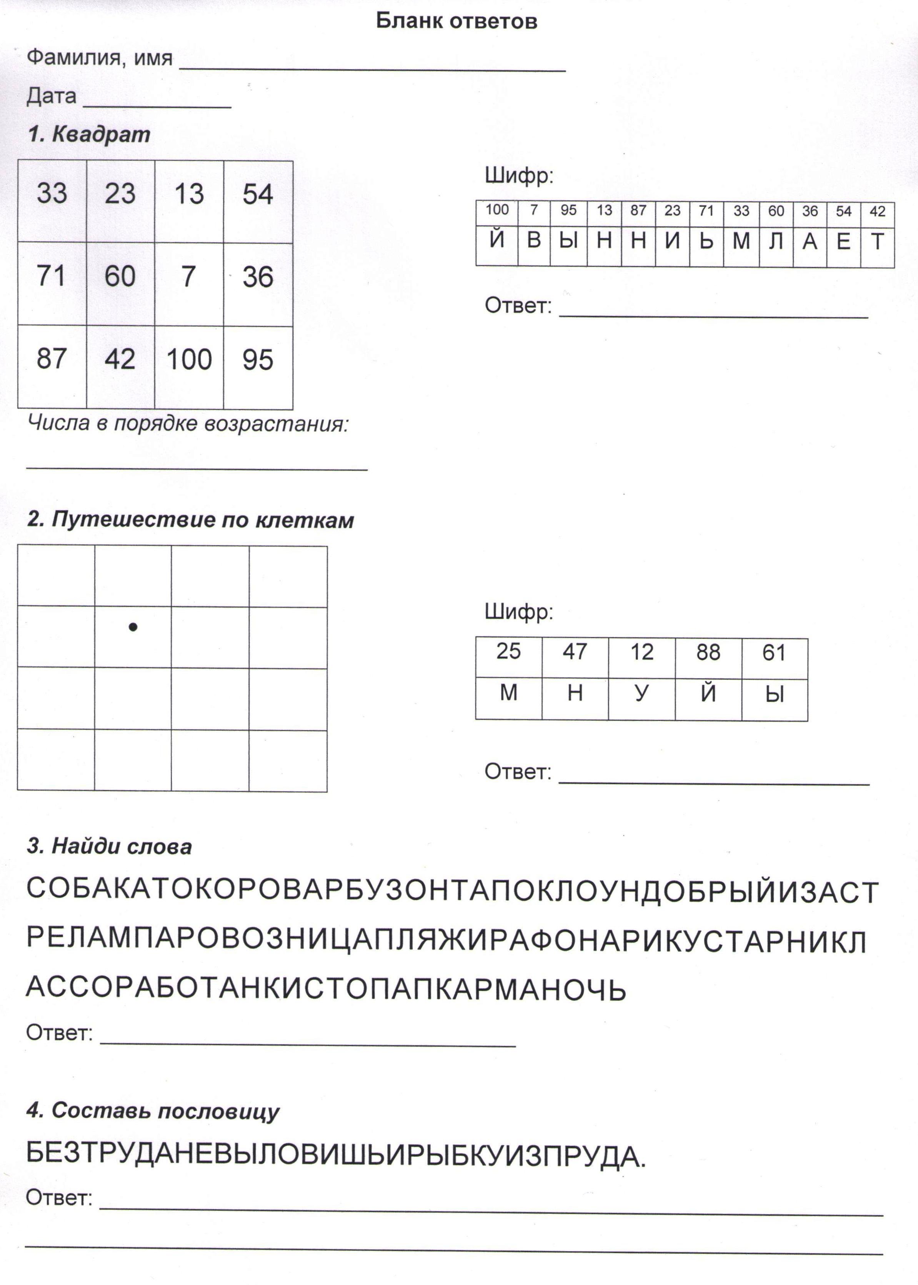

Приложение 2
Инструкция к заданию «Путешествие по клеткам»
- 1 клетка вниз, 1 вправо, 1 вверх, 2 влево, 1 вверх, 1 вправо – поставьте число 47;
- 2 клетки вниз, 1 влево, 2 вверх, 2 вправо, 2 вниз – поставьте число 25;
- 2 клетки влево, 1 вверх, 2 вправо, 1 вниз, 2 влево – поставьте число 12;
- 1 клетка вправо, 2 вверх, 1 вправо, 1 вниз, 1 влево, 1вниз, 1 влево, 2 вверх – поставьте число 88;
- 1 клетка вниз, 3 вправо, 1 вверх, 2 влево, 1 вниз, 2 вправо, 2 вниз - поставьте число 61.

Таблица для самопроверки к заданию «Путешествие по клеткам»
88 | 47
 | •
12 |  | 25
 |  |  | 61

Приложение 3
Стихотворение к упражнению «Добрые слова»
Есть много слов прекрасных
Волшебных, добрых слов.
Таких простых и ясных –
Я их назвать готов:
«До свиданья, до свиданья!» -
Говорю при расставанье.
«С добрым утром! Добрый день!» -
Никогда сказать не лень.
И «спасибо» говорить,
За добро благодарить,
Никогда я не забуду,
Я невежливым не буду.
Если братик спать захочет,
Я скажу: «Спокойной ночи!»
Пожелаю: «Сладких снов!».
Знаю много добрых слов!

